МИНИСТЕРСТАО ОБРАЗОВАНИЯ И НАУКИ РФ

ФГОУ ВПО Омский государственный технический университет

Нефтехимический факультет

ОТЧЕТ

по домашнему заданию

по дисциплине «Информационные технологии»

Вариант № 3

(лабораторная работа №10 задание №1)

Выполнил:

студент гр. ПБ-113 _________________________________________Кислов Г.Г.

Принял:

доцент каф. ПМиФИ, к.т.н.__________________________________ Январев И. А.

Омск-2014

Содержание

Задание 2

1 Результат работы программы 3

2 Исходный текст программы 3

# Задание

В заданной строке подсчитать частоту появления букв «a», «b».

# 1 Результат работы программы

На рисунке один представлено рабочее окно программы, которое открывается при запуске Different_symbol.exe. В данном окне для работы программы использованы элементы Button1, Button2, Edit1, Edit2, Lable1.

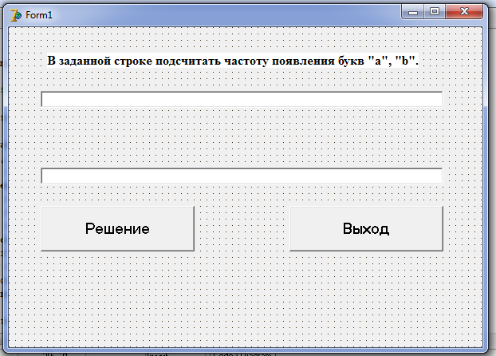

Рисунок 1 – Рабочее окно программы

На рисунке два представлен результат работы программы Different_symbol.exe.

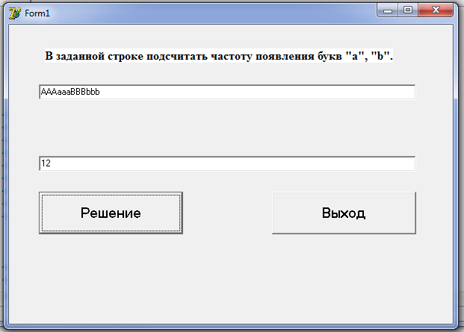

Рисунок2- Результат работы программы

**2 Исходный текст программы**

**1 часть.- Используемые объекты.**

* unit Unit1;
* interface
* uses
* Windows, Messages, SysUtils, Variants, Classes, Graphics, Controls, Forms,
* Dialogs, StdCtrls;
* type
* TForm1 = class(TForm)
* Label1: TLabel;
* Edit1: TEdit;
* Edit2: TEdit;
* Button1: TButton;
* Button2: TButton;
* procedure Button1Click(Sender: TObject);
* procedure Button2Click(Sender: TObject);
* private
* { Private declarations }
* public
* { Public declarations }
* end;
* var
* Form1: TForm1;
* implementation
* {$R *.dfm}
* procedure TForm1.Button1Click(Sender: TObject);

**2 Часть. – Код программы.**

* var s: string; (заданная строка)
* i, k: integer; (i – номер символа в строке, k – количество символов «a» и «b» в строке)
* c: set of char; (множество букв)
* begin
* s:=Edit1.Text;
* k:=0;
* c:=['a', 'b','A','B'];
* for i:=1 to length(s) do
* if s[i] in c then
* k:=k+1;
* Edit2.Text:=IntToStr(k);
* end; (конец процедуры)
* procedure TForm1.Button2Click(Sender: TObject);
* begin
* close;
* end;
* end.

# Заключение.

В ходе выполнения домашнего задания были изучены средство программирования Delphi.